# Лабораторная работа №1 «Разработка тестового сценария проекта»

Выполнил студент группы ИСП-215

Копытин Иван

**Цель: получить навыки разработки тестовых сценариев.**

**Теоретические вопросы:**

− Оценка стоимости и причины ошибок в программном обеспечении.

− Виды и методы тестирования.

− Понятие теста.

− Требования к разработке тестовых сценариев.

− Правила разработки тестовых сценариев.

**Задание № 1**

Программа решения квадратного уравнения ах2 + bх + с = 0:

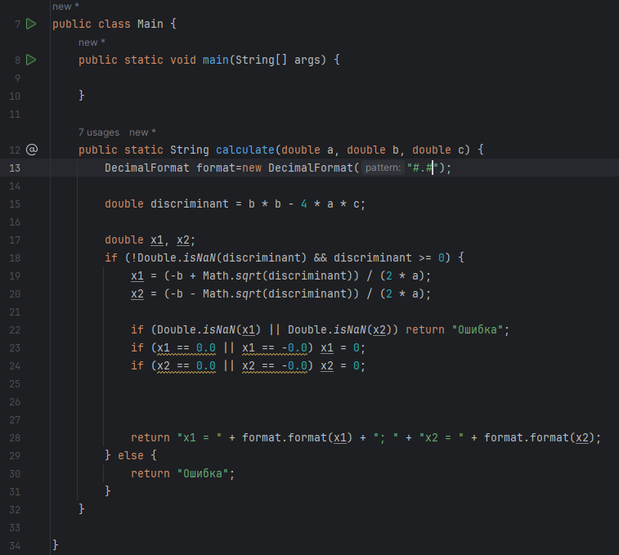

**Задание № 2**

Набор тестов для программы:

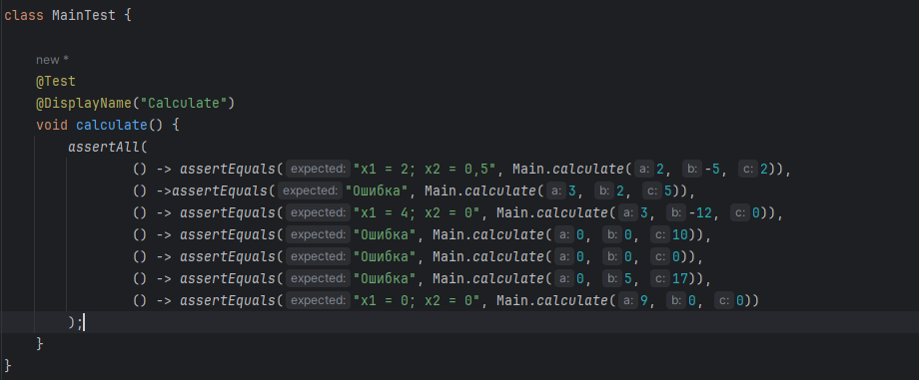Тесты Junit:

Результаты тестов:

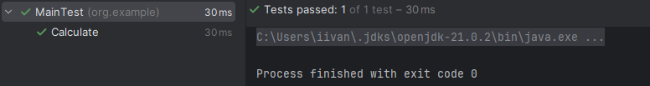

**Задание №** *3*

Программа, находящая и выводящая число вхождений второй строки в первую:

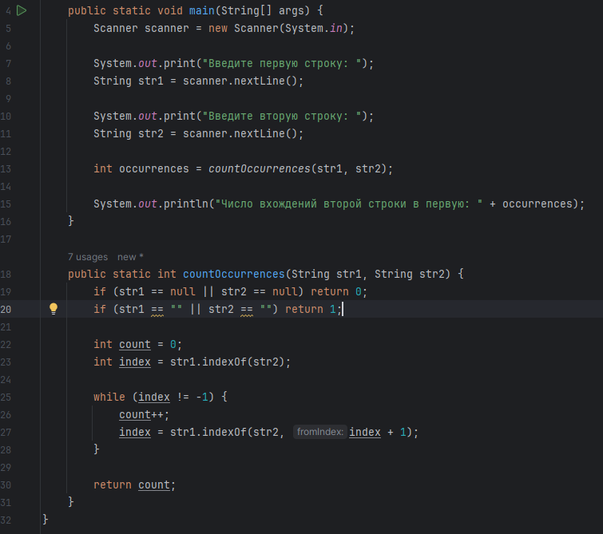

Набор тестовых сценариев:

|  |  |  |
| --- | --- | --- |
| Строка 1 | Строка 2 | Вывод |
| abcde | abc | 2 |
| (пустая строка) | (пустая строка) | 0 |
| привет | привет | 1 |
| абв | абвгд | 0 |
| 123 | $@! | 0 |
| null | 123456 | 0 |

Тесты JUnit:

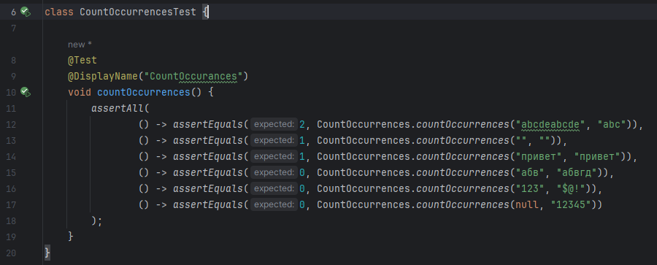

Результаты тестов:

